分 体 式 智 能 安 全 帽 装 置
说 明 书

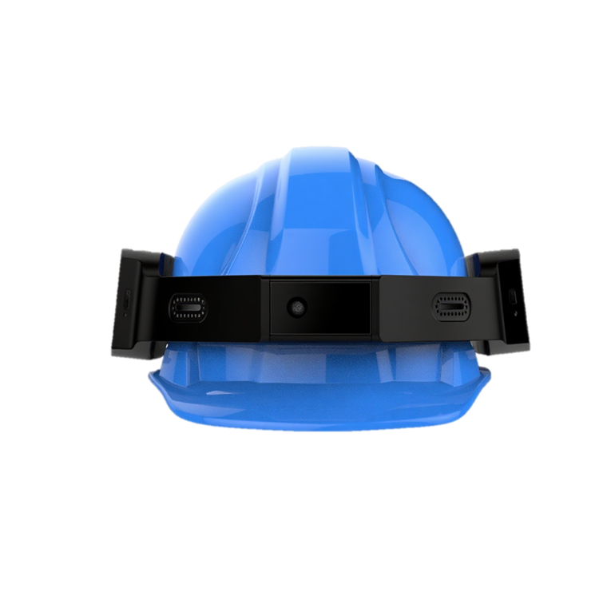

分体式智能安全帽装置说明书

一、产品介绍
分体式智能安全帽是一款结合现代信息技术的高科技劳保产品，专为电力施工等高危行业设计。产品技术指标完全符合国家电网有限公司企业标准Q/GDW 12241-2022《智能安全帽》的所有技术要求，并通过多项权威机构检测认证。
智能模块包括通信模块、定位系统、传感器、摄像头等，能够实时采集和传输现场工作人员的位置、环境数据及视频图像等信息，并上传至后台管理系统。通过及时反馈定位和环境信息，可保障施工人员作业安全，提高电网管理效率和准确性，降低安全风险。
分体式智能安全帽组成：由可拆卸的安全帽主体和智能模块两部分组成。
 | 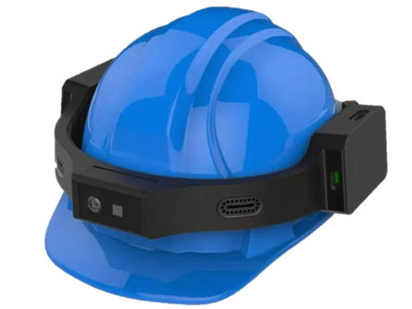
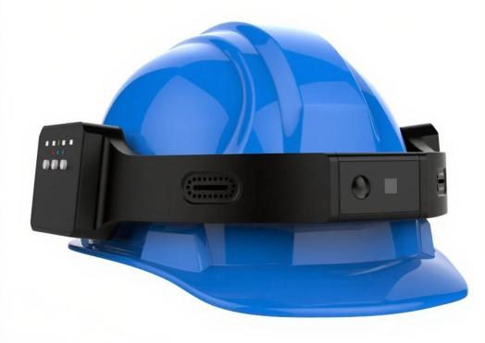 | 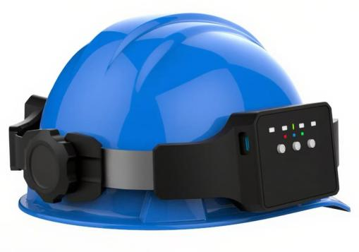
图1 分体式智能安全帽

二、设备使用说明

2.1 设备说明
（1）分体式智能安全帽由安全帽本体与智能模块两部分组成，模块可拆卸，便于维护与更换。
（2）每顶安全帽均有唯一编码，用于身份识别与后台数据绑定。
（3）智能模块配备电源键、多媒体键、录音键、音量键等操作按键，功能一键直达，均有提示音反馈 。
（4）首次使用前需通过 APP 或管理平台完成设备绑定、参数设置及报警阈值设定。
（5）安全帽主板的 Type-C 调试口，用于固件烧录、系统调试和维护。
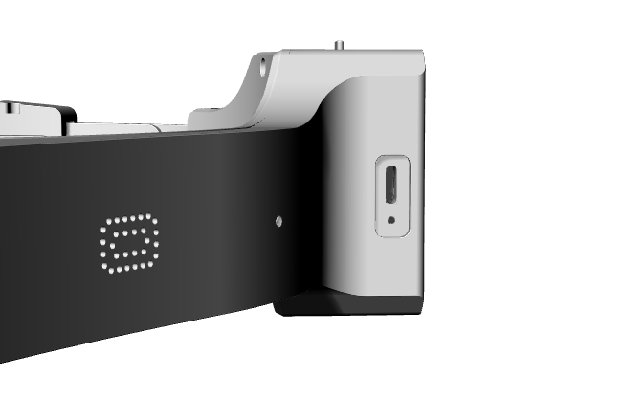
调试口
图2 设备调试口

2.2 设备充电
（1）分体式智能安全帽采用内置锂电池供电，正常工作模式下可连续使用 ≥8 小时 。
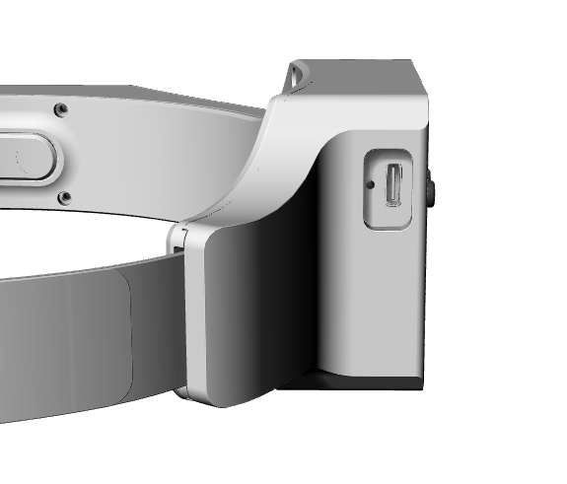
充电口
图3 设备充电图
（2）充电步骤
a、使用专用充电器连接电池模块侧边接口；
b、指示灯闪烁表示正在充电，绿色表示充满；
c、完全充电时间约 3–4 小时，支持快充。
（3）低电量提醒
当电量低于 20% 时，系统会自动语音提示，提示用户及时充电或更换电池。
（4）注意事项：
a、严禁使用非原装适配器，避免电池损坏或引发安全隐患；
b、在严寒或高温环境下，建议先恢复常温后再充电，以确保电池性能 。

2.3 设备使用
（1）开机：长按电源键 3 秒，听到语音提示“设备开机，当前电量 XX%”，并确认“组网成功”后方可正常使用 。
拍照/录像
语音
音量+键
音量-键

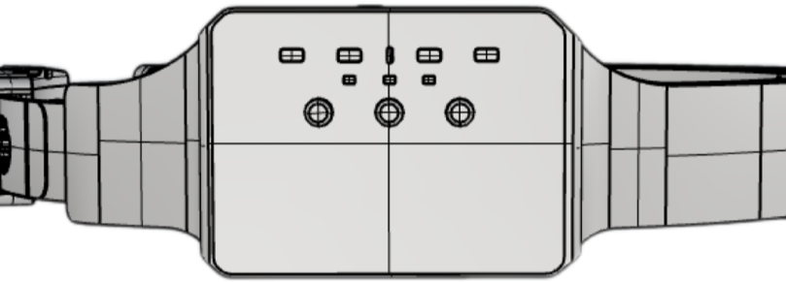
灯光
电源键
近电报警
图4 按键说明图
（2）拍照/录像
a、短按多媒体键：即时拍照（提示“已拍摄”）；
b、长按 2 秒：开启 1080P 高清录像（提示“视频录制已开启/已结束”）；
c、语音/视频通话：按下录音键即可与后台建立实时语音或视频通话；
d、音量调节：通过音量键调整通话音量，每级伴随提示音；
e、报警功能：当达到预警阈值时，安全帽将通过 LED 闪烁、语音警告和振动发出警报，提醒作业人员远离危险，内置跌落、撞击和近电报警，意外发生时会自动上报后台；
f. 关机：长按电源键 5 秒，听到提示“设备已关机”，系统会自动保存并上传影像、报警与轨迹数据。

2.4 按键以及播报内容说明
项目 | 播报内容
开机 | “滴·设备开机，当前电量为xx”
入网 | “组网成功/失败，实时视频已开启”
电量报警 | 电量低于百分之二十开启报警：电量低，请充电！  （20%—10%—5%各播放一次）
网络 | 网络连接失败
多媒体按键 | 已拍摄
视频录制 | 视频录制已开启/已结束
音量加减 | 播放滴声，滴声伴随调节对应音量逐步增加
视频通话 | 视频通话已接通/已挂断
一键报警 | 报警信息已上传
关机 | 设备已关机

2.5 设备异常报警及解决方案
当智能安全帽在使用过程中出现异常时，设备会通过语音提示、指示灯或后台报警进行提示。常见异常及处理方式如下：
- 电量不足
当电池电量低于 20% 时，设备会语音提示“电量低，请及时充电”。此时应立即使用原装充电器进行充电，必要时更换备用电池。
- 设备掉线
若设备提示“网络异常”或后台无法显示定位信息，通常是由于网络信号弱或 SIM 卡松动导致。应检查作业区域的信号环境，并确认 SIM 卡安装正常。
- 无法定位
在隧道、地下或高楼密集区域等遮挡严重的场所，可能出现定位失败。建议将设备移至开阔区域重新定位；如问题持续存在，应联系维护人员检查模块。
- 拍照或录像失败
当摄像头提示异常或无法正常工作时，可能是镜头被灰尘或异物遮挡，或摄像头硬件损坏。应首先清洁镜头，若仍不能恢复，应送修。
- 通话异常
若设备无法与后台建立语音或视频通话，可能是网络不稳定或 LoRa 模块异常。建议检查网络连接，必要时切换通信模式，并可尝试重启设备。
- 近电报警频繁
在存在强电场干扰的作业环境中，设备可能频繁触发靠近带电体的预警。应检查周边环境，确认是否存在高压或强电设备，并根据情况对传感器进行校准。
- 跌落误报
若设备因外力晃动或不规范佩戴导致误触发跌落报警，应检查安全帽佩戴是否稳固，并根据需要调整传感器灵敏度。
- 开机失败
当长按电源键无响应时，通常是电池无电或电源键故障。可先充电 30 分钟后再次尝试开机；若仍无效，应联系售后部门。

三、性能指标
性能指标 | 智能安全帽
远程数据传输方式 | 4G或5G与管理系统对接或通过WiFi跟边缘计算装置建立无线连接
普通定位精度 | 0～5米（受卫星数量影响）
定位方式 | 北斗系统
可扩展为高精度定位 | 具有地面基站等高精度定位的扩展型功能，产品的高精度定位精度应不大于0.5m
连续工作时间 | 不低于8h
电量报警 | 电量低于20%时给出清晰的报警提示
耐久性 | 按键：3000次以上
 | 充电接口：1000次以上
静电放电抗扰度 | 能承受GB/T17626.2规定的等级为4级
射频电磁场辐射抗扰度 | 能承受GB/T17626.3规定的等级为3级
工频磁场抗扰度 | 能承受GB/T17626.8规定的等级为5级
本地对讲 | LoRa通信

四、理论及依据

4.1 原理简述
智能安全帽通过在传统安全帽上集成北斗定位模块、通信模块、传感器单元、摄像头、音视频交互模块等功能，实现了对作业人员的实时定位、影像采集、状态监测和风险预警。
（1）定位与通信：利用北斗卫星定位与地面基站融合定位技术，实现 0～5 米的定位精度；在扩展配置下，可通过差分基站实现 ≤0.5 米的高精度定位。通过 4G/5G 或 WiFi 无线网络将数据实时上传至管理平台，弱网或无公网环境下则依托 LoRa 自组网实现近距离通信。
（2）监测与预警：内置加速度传感器和工频电场传感器，可实时检测跌落、碰撞、长时间静止及近电状态。当检测到危险或异常时，安全帽将通过语音、振动及后台报警进行多重提示。
（3）影像与取证：内置 1300 万像素摄像头，支持一键拍照与高清视频录制，所有影像均带有时间、人员和位置信息，便于取证和追溯。
（4）智能交互：配备麦克风与扬声器，可实现语音通话、语音广播及视频连线，满足施工现场的远程调度与应急联动需求。

4.2 理论依据
（1）北斗定位与融合算法：采用北斗卫星定位技术，并可与地面基站差分定位相结合，提升在复杂环境下的定位精度与稳定性。
（2）LoRa 通信技术：在弱网环境下，设备间通过 LoRa 建立自组网，保证数据可靠传输，具有低功耗、强抗干扰、远距离等优点。
（3）加速度传感器：基于惯性测量原理，实时监测人员运动状态，可识别跌倒、静止等异常情况。
（4）工频电场传感器：利用工频电场感应原理，当靠近带电体时检测到电场强度变化，并触发预警。
（5）音视频采集与存储：摄像头和麦克风采集的影像和音频信息通过本地缓存+断网续传机制，确保数据完整性。
（6）电磁兼容性（EMC）：符合 GB/T17626 系列标准，具备静电放电、射频电磁场和工频磁场的抗扰度性能，确保在复杂电磁环境下稳定运行。
（7）数据加密与传输协议：设备通信基于安全加密机制，保障数据在传输与存储过程中的完整性与安全性。

五、产品功能

5.1 实时定位
本产品内置北斗以及基站融合定位技术，普通作业情况下定位精度可达0～5米，经过高精度配置后定位误差可控制在0.5米以内，能够实时追踪工人的精确位置。系统还支持动态轨迹记录与电子围栏设置，人员超出限定区域将自动发出报警。
后台管理系统具备精细化的多层级用户权限管理功能，能够根据不同的角色和职责范围为各类用户提供量身定制的操作权限设置，从而确保系统的高效有序运作与信息安全。同时还配备一个清晰易读的地图界面，利用北斗以及基站融合定位技术，实时展示所有佩戴智能安全帽工人的具体位置信息、实时监控视频画面、设备电池电量以及电压等核心运行状态数据，从而确保系统的高效有序运作与信息安全。

5.2 拍照与录像
智能安全帽配备一键拍照与录像功能，用户可快速抓拍施工关键节点、故障场景或隐患问题，帮助记录第一现场状态。同时支持高清视频连续录像功能，完整保留施工全过程影像。
所有图像资料均自动绑定时间、人员信息与地理位置，并在联网状态下自动同步至后台系统进行归档存储。即使在无网络环境下，也可离线缓存，后续自动上传，确保影像资料不丢失。该功能不仅有助于工程质量控制和事故责任划分，也为复盘与问题分析提供真实可靠的素材支撑，使得管理人员能够借助后台管理系统轻松掌握现场实况，实现远程可视化管理。

5.3 语音视频通话
支持一键触发语音或视频通话功能，工人无需使用手机，即可快速联系后台管理人员，进行实时沟通。为适应复杂施工环境，设备内置LoRa通信模块，在隧道、地下、山地等网络弱覆盖区域仍可稳定实现本地对讲，具备较强的穿透能力和长距离通信特性。
同时具备以文字形式发送广播通知的功能，一旦设备接收到广播通知，便会自动播放给佩戴分体式智能安全帽的施工人员。施工人员与后台沟通交流，在分体式智能安全帽上的录音键发起呼叫请求后，后台将会收到相应的提示信号，提醒后台人员；当后台人员选择接听后，听到明确的提示音便可开始讲话交流。
后台管理系统能将接收到的信息以语音消息的形式储存，并支持点击该消息即可进行播放，确保了与前线人员高效的双向沟通。

5.4 跌落撞击报警
当佩戴者遭遇剧烈撞击、摔倒或设备受到剧烈晃动时，内置加速度传感器与震动检测模块将快速识别异常状态，智能安全帽立即启动跌落预警机制。设备会自动将报警信号、实时位置信息以及现场视频数据通过无线网络上传至后台系统。
后台管理平台在接收到警报后，第一时间发出声音和图像提示，同时在系统地图上标记报警人员位置，便于管理人员迅速判断情况、做出响应，避免安全事故进一步扩大。

5.5 近电报警
启用后，内置高性能工频电场传感器持续感知周边电场与佩戴者近电状态，自动建立环境基线，判定是否存在近电（存在电场）及其强度。同时记录事件（时间、位置、级别），弱网场景本地先报警、联网后自动补传。
启用状态下，安全帽搭载的高性能近电传感器将持续监测周边环境及使用者自身的近电状况，精准识别近电是否存在及积累程度。当人员靠近带电体时，系统依据电压等级与距离进行分级提醒，一旦检测到存在近电现象，安全帽将即刻触发语音报警播报，确保用户及时知晓并采取相应行动。

5.6 高度检测
依托内置的高精度传感器，持续监测并精确计算用户所处的垂直高度，根据预先设定的安全阈值，智能安全帽能够自动评估当前高度带来的坠落风险等级，随着用户位置的变化实时更新评估结果，确保风险预警的针对性与时效性。
当达到预设的预警阈值时，安全帽将通过LED闪烁、语音警告、振动等方式发出警报。此时，用户应立即确认周围环境，调整作业姿态，远离危险边缘或采取必要的防坠措施。

六、维护与保养

6.1 日常维护规范
为确保分体式智能安全帽长期保持最佳工作状态，需建立规范的日常维护制度。每周应使用柔软微湿的布料清洁帽壳表面，特别注意避免使用含有酒精、丙酮等腐蚀性成分的清洁剂，以免损伤壳体材质和表面涂层。清洁时应重点关注各功能接口区域，包括充电接口、模块连接部位等，使用干燥棉签清除积聚的灰尘和污垢，保持接口金属触点光亮清洁。
维护时需系统检查各机械连接部位：确认智能模块与帽体的卡扣锁定牢固，所有物理按键回弹正常无卡滞。建议每月使用专用接口清洁剂处理充电触点，防止氧化导致的接触不良。清洁维护后，应将设备置于通风处自然晾干，切勿使用热风强行烘干。

6.2 电池管理要点
分体式智能安全帽采用锂电池供电，应科学充放电管理：电量低于20%及时充电，避免深度放电；充电须用原装充电器，指示灯闪烁为充电中，满电转绿，周期约2-3小时；长期存放保持40-60%电量，每三个月进行一次完整充放电；严禁在高温或低温环境下充电，以延长电池寿命。

6.3 专业存储建议
分体式智能安全帽应存放在专用的防护箱内，选择干燥通风的室内环境，理想存储温度为15-25℃，相对湿度不超过60%。存储区域应远离暖气片、空调出风口等温度波动大的位置，同时避免阳光直射导致壳体材料老化。
特别注意：存储环境应远离强磁场源（如大型电机、变压器等设备），至少保持3米以上距离。化工区域存放时，需确保环境无腐蚀性气体挥发，建议使用密封防潮箱存放。

七、注意事项
1、禁止私自拆卸或改装设备；
2、避免强烈撞击或高空坠落；
3、防水等级IP67，但不建议长时间浸泡；
4、定期检查设备固件版本并及时更新；
5、出现异常情况及时联系售后服务。

